Предвыборная программа

Баллотируясь кандидатом на должность Лидера Совета старшеклассников СОШ № 30 приоритетными направлениями считаю:

- Повышение уровня успеваемости (для этого будут организованы соревнования между классами по критериям, которые разработают и примут члены ученического самоуправления).
- Считаю, что необходимо поощрять учащихся, имеющих отличные и хорошие результаты в учёбе или достижения в творческих конкурсах, олимпиадах, спортивных соревнованиях. Это могут быть призы по результатам квартала, полугодия, года.
- Все достижения классов, их участие в жизни школы, отражать на стенде, который разместить на видном для всех месте. Своевременно подводить итоги всех мероприятий с вручением грамот.
- Внедрение программы помощи по исправлению оценок и улучшению успеваемости.
- Создание «Совета помощи» из старшеклассников для помощи учащихся младших классов. (Шефство над маленькими )
- Создать аллею выпускников, где каждый выпускник сможет посадить свое именное дерево, омолодить старый сад школы.
- Проведение конкурсов, соревнований по благоустройству территории закрепленной за классом. ( Поощрительные балы)
8)Приглашение специалистов вспомогательных служб для беседы с учащимися по поводу выбора ими будущей профессии.
9) Создание клуба старшеклассников для выпуска школьной газеты, создание и работы школьного радио, организация ежемесячных тематических мероприятий с последующей дискотекой.
10) Введение штрафных санкций, (классу и ученикам), понарушений правил и обязанностей учащихся.
11) Введение доски почёта и доски «Активности».
12 ) Организация конференций активов класса и школы.
Поощрение самого активного класса по окончанию года .
13) Создание почтового ящика президента школы для вопросов и предложений.

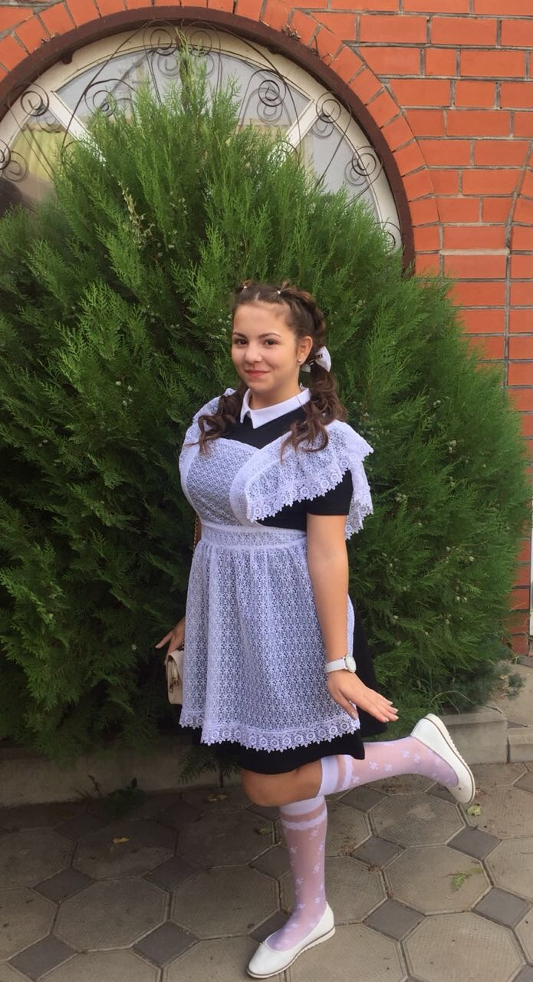
Бегинова Лолита,
ученица 11 класса.

